**Luz y Vida**

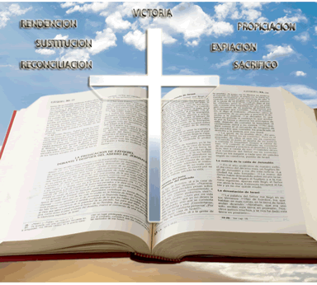

**ElDiezmo**

**El Diezmo**

**¿Es bíblico diezmar?**

Este es un tema delicado y es por esto mismo es muy importante saber lo que dice la palabra de Dios sobre esto, no lo que dicen algunos pastores de la prosperidad que insisten mas en el diezmo que en las almas de su Iglesia.

¿Es bíblico dar el 10% de tus ingresos? ¿Es este el modelo del nuevo pacto para ofrendar? ¿Estamos viviendo aún bajo la ley y no bajo la gracia?

Primeramente, el Diezmo nunca consistía de dinero, el diezmo consistía de productos agricolas y ganaderia, es decir, cosechas de la tierra y animales.

“Y el diezmo de la tierra, así de la simiente de la tierra como del fruto de los árboles, de Jehová es; es cosa dedicada a Jehová. Y si alguno quisiere rescatar algo del diezmo, añadirá la quinta parte de su precio por ello. Y todo diezmo de vacas o de ovejas, de todo lo que pasa bajo la vara, el diezmo será consagrado a Jehová.” Levítico 27:30-32

**Habían 3 tipos de diezmos:**

**1er diezmo**, era para apoyar a los levitas que servían en el tabernáculo ”Y Jehová dijo a Aarón: De la tierra de ellos no tendrás heredad, ni entre ellos tendrás parte. Yo soy tu parte y tu heredad en medio de los hijos de Israel. Y he aquí yo he dado a los hijos de Leví todos los diezmos en Israel por heredad, por su ministerio, por cuanto ellos sirven en el ministerio del tabernáculo de reunión.“ Números 18:20-21

**2do diezmo**, era para llevarlo a Jerusalen 3 veces al año y comían su propio diezmo. “Indefectiblemente diezmarás todo el producto del grano que rindiere tu campo cada año.” Deuteronomio 14:22

**3er diezmo**, era una vez cada tercer año, para apoyar a los pobres, viudas, huerfanos y extranjeros.“Cuando acabes de diezmar todo el diezmo de tus frutos en el año tercero, el año del diezmo, darás también al levita, al extranjero, al huérfano y a la viuda; y comerán en tus aldeas, y se saciarán.” Deutoronomio 26:12  
  
¿Cuál de estos 3 diezmos te obligan a dar en tu Iglesia?

Si vamos a cumplir la ley, entonces cumplamosla toda, como dice Gálatas 5:3 “Y otra vez testifico a todo hombre que se circuncida, que está obligado a guardar toda la ley.”  
  
"Si no das el diezmo (10%) estas robandole a Dios." esa idea viene de Malaquías 3:8  
Malaquías esta hablando a la "nación toda" de Israel, no a nosotros y a los que estaban bajo el antiguo pacto y nosotros no estamos bajo ese pacto. Vivimos bajo la gracia no bajo la ley.

Las Iglesias y los ministerios deben vivir de las ofrendas de los cristianos, las cuales deben ser generosas y de acuerdo a sus ganancias y necesidades, no por un porcentaje.  
  
Hay que ofrendar y hay que hacerlo de corazón; hay veces que daremos más del 10% y hay veces que un hermano en lugar de dar, debe humillarse y recibir la ayuda de la Iglesia por la condición en que se encuentra; **eso es agradable a Dios!**  
  
[10 Mitos Modernos Sobre el Diezmo - Josef Urban](https://www.youtube.com/watch?v=sSs5Ugq9fuc&list=UUOK_D2M4vLl2ZbnW1fvPPzw&index=1&feature=plcp)

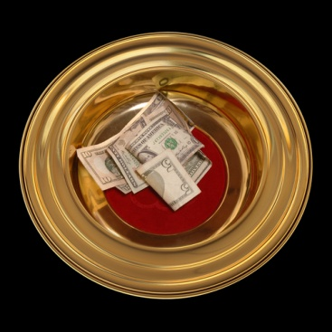

[**www.LuzyVida.com**](http://www.LuzyVida.com)